CCNP ENTERPRISE – VPN Technologies, DMVPN,MPLS, VRF

VPN Technologies
VPN (Virtual Private Network) adalah sebuah teknologi jaringan yang memungkinkan kamu membuat koneksi internet yang aman dan pribadi meskipun melalui jaringan publik seperti Internet.
Apa Itu VPN?
Secara sederhana, VPN adalah singkatan dari Virtual Private Network — artinya jaringan pribadi virtual. VPN membuat jalur aman (sering disebut “terowongan” atau tunnel) antara perangkat kamu dan jaringan lain melalui internet, sehingga data yang kamu kirim atau terima terenkripsi dan terlindungi dari pengintip seperti hacker atau pihak lain yang tidak berwenang.
Cara Kerja VPN
- Enkripsi data: Data yang keluar dari perangkat kamu diacak sehingga tak bisa terbaca oleh pihak ketiga.
- Tunneling: Data dikirim lewat “terowongan” aman ke server VPN sebelum menuju internet publik.
- Penyamaran alamat IP: VPN biasanya menyembunyikan alamat IP asli kamu, sehingga lokasi dan aktivitas online jadi lebih privat.
Fungsi Utama VPN
- Melindungi privasi dan keamanan saat online, terutama di jaringan Wi-Fi publik.
- Menyembunyikan alamat IP dan aktivitas internet agar tidak mudah dilacak.
- Mengakses konten yang dibatasi secara geografis (misalnya situs atau layanan yang hanya tersedia di negara tertentu). \
- Mendukung akses aman ke jaringan perusahaan dari jarak jauh.
Intinya
VPN adalah teknologi yang membuat koneksi internet kamu lebih aman, pribadi, dan fleksibel, dengan menciptakan jaringan pribadi di atas jaringan publik seperti Internet.
Kalau kamu mau, aku bisa jelaskan jenis-jenis VPN juga — misalnya yang biasa dipakai perusahaan vs yang dipakai pribadi.
Berikut penjelasan mengenai GRE (Generic Routing Encapsulation) tunnel dan IPsec (Internet Protocol Security) — termasuk perbedaan, cara kerja, dan bagaimana keduanya sering dipakai bersama dalam teknologi VPN.

GRE Tunnel
GRE (Generic Routing Encapsulation) adalah protokol tunneling yang digunakan untuk mengenkapsulasi paket data agar bisa dikirim melalui jaringan IP, termasuk paket yang tidak standar atau multicast (mis. OSPF, EIGRP, atau jenis lainnya). GRE membuat jalur logis (tunnel) antara dua titik sehingga dua jaringan dapat saling terhubung seolah-olah berada langsung satu jaringan.
Karakteristik utama GRE:
- Mengenkapsulasi paket (membungkus paket asli ke dalam paket baru).
- Tidak memberikan enkripsi atau keamanan data — data lewat GRE ditransmisikan dalam bentuk plaintext.
- Mendukung berbagai protokol, termasuk multicast dan routing dinamis.
- Sering digunakan ketika aplikasi/protokol tidak bisa berjalan langsung melalui jaringan IP biasa.
Jadi GRE itu seperti “selimut” yang membungkus paket data agar bisa lewat jaringan tertentu, tapi tidak mengamankan isinya dari orang yang mengintip.
Apa itu IPsec (Internet Protocol Security)?
IPsec adalah suite protokol yang dirancang untuk mengamankan komunikasi data melalui jaringan IP. Tujuan utamanya adalah melindungi privasi, integritas, dan otentikasi paket data.

Fitur utama IPsec:
- Enkripsi data sehingga tidak bisa dibaca oleh pihak yang tidak berwenang.
- Autentikasi untuk memastikan data berasal dari sumber yang benar.
- Umumnya dipakai untuk VPN site-to-site atau remote access karena aman.
Dengan IPsec, paket tidak hanya dikirim melalui tunnel, tetapi juga diamankan secara kriptografis, sehingga aman dari penyadapan atau perubahan.

Perbedaan GRE vs IPsec
Aspek | GRE Tunnel | IPsec
Enkripsi / Keamanan | ❌ Tidak ada enkripsi | ✅ Ada enkripsi dan autentikasi
Fungsi utama | Tunneling berbagai protokol (termasuk multicast) | Mengamankan paket IP
Support multicast / routing dinamis | ✅ Ya | ❌ Biasanya tidak langsung
Kompleksitas konfigurasi | Lebih sederhana | Lebih kompleks
Kegunaan ideal | Menghubungkan jaringan yang butuh protokol non-IPyang berjalan | VPN aman antar lokasi
Singkatnya:
- GRE hanya bungkus paketnya,
- IPsec bungkus + amankan paketnya.

Kenapa GRE & IPsec Sering Digabung?
Karena GRE tidak menyediakan enkripsi, sedangkan IPsec tidak mendukung multicast atau protokol selain IP unicast, banyak jaringan memakai GRE di atas IPsec — atau disebut “GRE over IPsec”:
Bagaimana ini bekerja:
- GRE tunnel dibuat untuk mengenkapsulasi trafik, termasuk protokol routing atau multicast.
- Seluruh paket hasil enkapsulasi GRE kemudian di-encrypt dengan IPsec.
- Akhirnya data melalui internet secara aman dan mendukung routing dinamis/multicast.
Ini memberikan kombinasi terbaik:
- fleksibilitas protokol (GRE), dan
- keamanan tingkat tinggi (IPsec).
Ringkasan
- GRE = membuat tunnel → tidak aman (no encryption).
- IPsec = membuat tunnel + amankan data.
- GRE + IPsec = tunnel fleksibel dan aman.
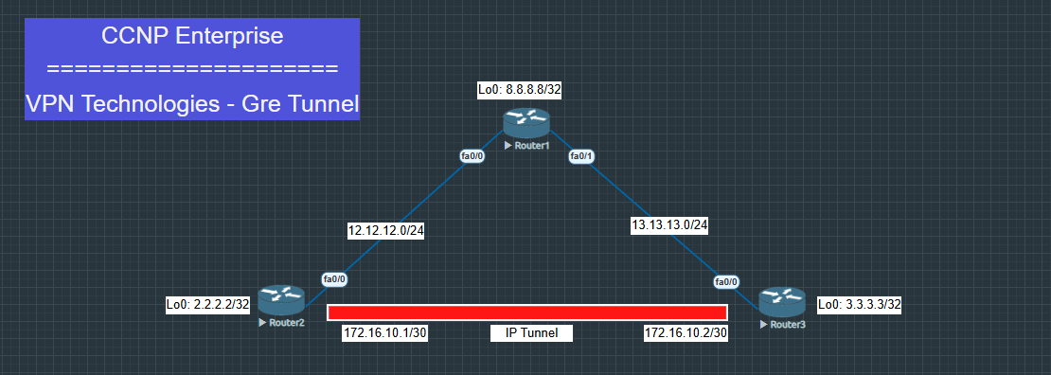
Contoh LAB VPN Technologies - GRE Tunnel

Konfigurasi Router1
Router1(config)#hostname Router1
Router1(config)#int fa0/0
Router1(config-if)#ip add 12.12.12.1 255.255.255.0
Router1(config-if)#no sh
Router1(config-if)#int fa0/1
Router1(config-if)#ip add 13.13.13.1 255.255.255.0
Router1(config-if)#no sh
Router1(config-if)#int lo0
Router1(config-if)#ip add 8.8.8.8 255.255.255.255
Konfigurasi Router3
Router(config)#hostname Router3
Router3(config)#int fa0/0
Router3(config-if)#ip add 13.13.13.3 255.255.255.0
Router3(config-if)#no sh
Router3(config-if)#int lo0
Router3(config-if)#ip address 3.3.3.3 255.255.255.255
Router3(config-if)#ip route 0.0.0.0 0.0.0.0 13.13.13.1
Konfigurasi Router2
Router(config)#hostname Router2
Router2(config)#int fa0/0
Router2(config-if)#ip address 12.12.12.2 255.255.255.0
Router2(config-if)#no sh
Router2(config-if)#int lo0
Router2(config-if)#ip address 2.2.2.2 255.255.255.255
Router2(config-if)#ip route 0.0.0.0 0.0.0.0 12.12.12.1
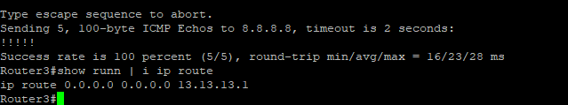
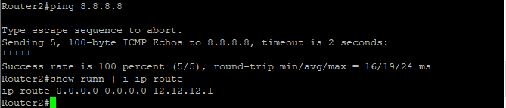
Verifikasi, Test Ping ke 8.8.8.8 dari router 2 dan router3

Sekarang kita akan lakukan membuat interface tunnel nya antara kantor pusat dan cabang.
Konfigurasi Router2
Router2(config)#int tun23
Router2(config-if)#ip add 172.16.10.1 255.255.255.252
Router2(config-if)#tunnel source fa0/0
Router2(config-if)#tunnel destination 13.13.13.3

Konfigurasi Router3
Router3(config)#int tun23
Router3(config-if)#ip add 172.16.10.2 255.255.255.252
Router3(config-if)#tunnel source fa0/0
Router3(config-if)#tunnel destination 12.12.12.2

Verifikasi status dan ping tunnel pada router2 dan router3
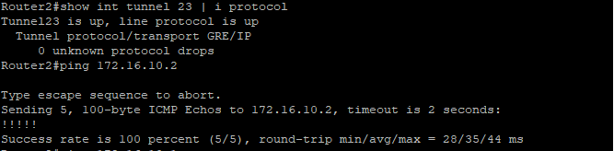
show int tunnel 23 | i protocol
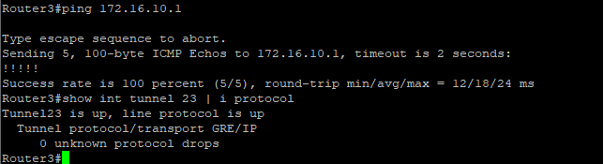

Oke sekarang interface tunnel nya sudah up dan sudah berhasil, sekarang kita akan konfigurasi routing EIGRP nya
Konfigurasi Router2

Router2(config)#router eigrp 23
Router2(config-router)#network 172.16.10.1 0.0.0.0
Router2(config-router)#network 2.2.2.2 0.0.0.0
Router2(config-router)#no auto-summary
Router2(config-router)#exit

Konfigurasi Router3
Router3(config)#router eigrp 23
Router3(config-router)#network 3.3.3.3 0.0.0.0
Router3(config-router)#network 172.16.10.2 0.0.0.0
Router3(config-router)#no auto-summary

Verifikasi routing table pada Router2 dan Router3
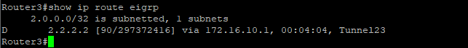
Show ip route eigrp

Router2# ping 3.3.3.3
Router3# ping 2.2.2.2
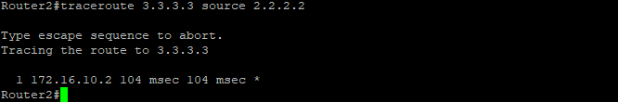
Router2# traceroute 3.3.3.3 so 2.2.2.2
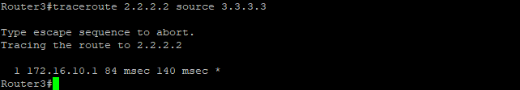

Maka jika kita traceroute maka traffic nya akan diarahkan via interface tunnel.

IP-Sec Tunnel Mode
IPsec Tunnel Mode adalah salah satu cara (mode) operasi dari protokol IPsec yang digunakan untuk mengamankan komunikasi data di jaringan — terutama ketika membuat koneksi VPN (Virtual Private Network) antara dua jaringan atau antara gateway (misalnya router/firewall) dengan gateway lain.
Apa itu IPsec Tunnel Mode?
IPsec Tunnel Mode adalah mode di mana seluruh paket IP asli (header + data) dibungkus (encapsulated) dan kemudian dienkripsi sepenuhnya. Setelah dienkripsi, paket ini dibungkus lagi dengan header IP baru sehingga dapat dikirimkan ke tujuan melalui jaringan umum seperti Internet.
Artinya:
- Paket IP asli (yang berisi alamat sumber, alamat tujuan, dan data) tidak terlihat di jaringan publik karena telah dienkripsi.
- Paket terenkripsi ini kemudian masuk ke dalam paket IP baru yang hanya membawa alamat antara dua titik akhir VPN (misalnya antara dua kantor).

Bagaimana Tunnel Mode Bekerja?
- Menerima paket data asli dari jaringan lokal.
- IPsec mengenkripsi seluruh paket (termasuk header dan payload).
- Paket terenkripsi ini dibungkus lagi dengan header IP baru yang menunjukkan rute antara dua titik akhir IPsec (dua gateway VPN).
- Paket ini kemudian dikirim melalui Internet atau jaringan publik lainnya.
- Di sisi penerima, paket didekripsi dan paket asli dikembalikan ke jaringan tujuan akhir.
Kapan Tunnel Mode Dipakai?
- VPN site-to-site
Mode ini paling sering dipakai ketika ingin menghubungkan dua jaringan (misalnya kantor pusat dan cabang) secara aman. Karena seluruh paket asli dienkripsi, pengguna di kedua sisi seolah-olah berada dalam satu jaringan privat tanpa risiko disadap di jalur publik.
- Client ke gateway VPN
Juga dapat dipakai ketika perangkat klien (laptop/PC) terhubung ke VPN gateway perusahaan — lalu semua lalu lintas dienkripsi melalui tunnel ke jaringan perusahaan.
- Melindungi metadata
Karena header IP asli juga dienkripsi, pihak luar tidak bisa melihat alamat IP sumber/destinasi asli atau memetakan trafik di luar endpoint VPN.
Tunnel Mode vs Transport Mode (Ringkas)
Aspek | Tunnel Mode | Transport Mode
Bagian yang dienkripsi | Seluruh paket (header + payload) | Hanya payload (data), header asli tetap terlihat
Header baru | Ya (IP baru ditambahkan) | Tidak
Cocok untuk | VPN antar jaringan (site-to-site) | Komunikasi host-to-host
Skenario umum | Gateway ke gateway, VPN perusahaan | End-to-end antara dua sistem langsung
Tunnel mode memberikan keamanan keseluruhan yang lebih tinggi khususnya di jaringan publik karena semua detail paket asli disembunyikan.
Intinya
IPsec Tunnel Mode adalah mode operasi IPsec dimana seluruh paket IP asli dienkripsi dan dibungkus dalam header baru agar bisa melewati jaringan publik dengan aman — terutama untuk VPN yang menghubungkan dua jaringan atau gateway.

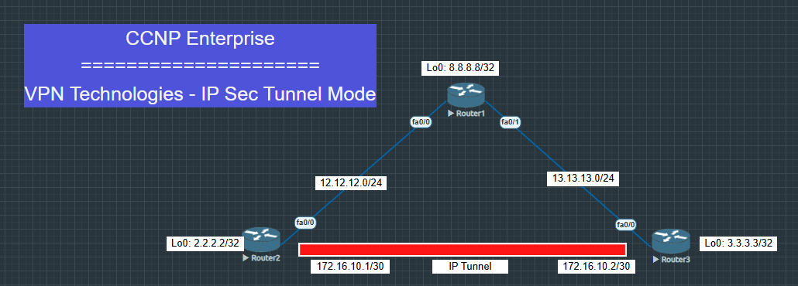
Contoh LAB IP-SEC Tunnel Mode.
Lanjutan dari LAB sebelumnya.
Hapus Konfigurasi Router2 dan Router 3
Router2(config)#no router eigrp 23
Router2(config)#no interface tunnel23

Router3(config)#no interface tunnel23
Router3(config)#no router eigrp 23

Konfigurasi ISAKMP Phase1 dan Phase2 Router2
Router2(config)#crypto isakmp policy 1
Router2(config-isakmp)#encryption aes
Router2(config-isakmp)#hash sha
Router2(config-isakmp)#authentication pre-share
Router2(config-isakmp)#group 2
Router2(config-isakmp)#crypto isakmp key 0 IDNJOS address 13.13.13.3
Router2(config)#crypto ipsec transform-set ROSLIANA esp-aes esp-sha-hmac
Router2(cfg-crypto-trans)#crypto map ROSLIANA12A 10 ipsec-isakmp
Router2(config-crypto-map)#set peer 13.13.13.3
Router2(config-crypto-map)#set transform-set ROSLIANA
Router2(config-crypto-map)#match address 100
Router2(config-crypto-map)#$ 100 permit ip host 2.2.2.2 host 3.3.3.3

Konfigurasi ISAKMP Phase1 dan Phase2 Router3
Router3(config)#crypto isakmp policy 1
Router3(config-isakmp)#encryption aes
Router3(config-isakmp)#hash sha
Router3(config-isakmp)#authentication pre-share
Router3(config-isakmp)#group 2
Router3(config-isakmp)#crypto isakmp key 0 IDNJOS address 12.12.12.2
Router3(config)#crypto ipsec transform-set ROSLIANA esp-aes esp-sha-hmac
Router3(cfg-crypto-trans)#crypto map ROSLIANA12A 10 ipsec-isakmp
% NOTE: This new crypto map will remain disabled until a peer
and a valid access list have been configured.
Router3(config-crypto-map)#set peer 12.12.12.2
Router3(config-crypto-map)#set transform-set ROSLIANA
Router3(config-crypto-map)#match address 100
Router3(config-crypto-map)#$ 100 permit ip host 3.3.3.3 host 2.2.2.2

Selanjutnya kita konfigurasi static routing dan dan crypromap pada Router2 dan Router3.
Konfigurasi Router2 dan Router 3
Router2(config)#ip route 3.3.3.3 255.255.255.255 13.13.13.3
Router2(config)#int fa0/0
Router2(config-if)#crypto map ROSLIANA12A
Router2(config-if)#
*Mar 1 00:14:43.659: %CRYPTO-6-ISAKMP_ON_OFF: ISAKMP is ON

Router3(config)#ip route 2.2.2.2 255.255.255.255 12.12.12.2
Router3(config)#int fa0/0
Router3(config-if)#crypto map ROSLIANA12A
*Mar 1 00:13:57.355: %CRYPTO-6-ISAKMP_ON_OFF: ISAKMP is ON

Konfigurasi 1
Router1(Config)#ip route 2.2.2.2 255.255.255.255 12.12.12.2
Router1(Config)#ip route 3.3.3.3 255.255.255.255 13.13.13.3

Verifikasi IP-SEC pada Router2 dan Router3
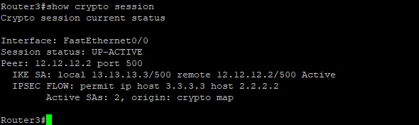
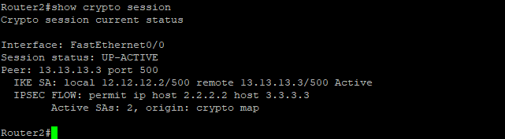
Show crypto session

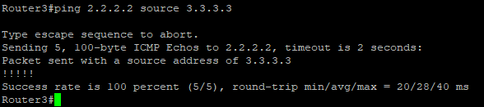
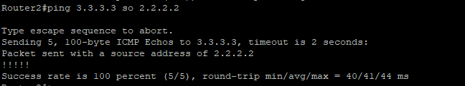
Verifikasi Ping antar Loopback
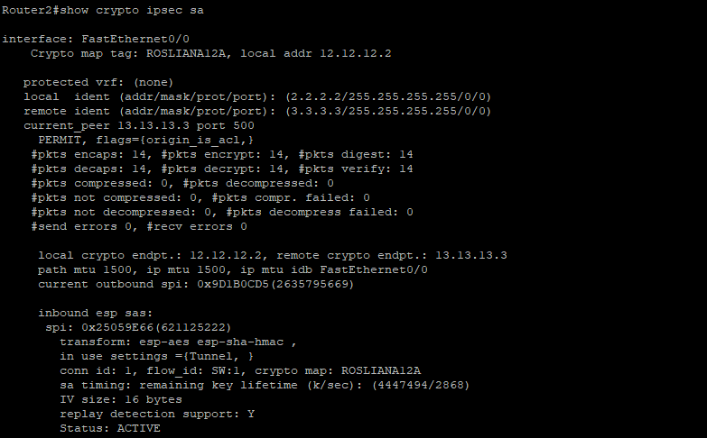
show crypto ip sec sa
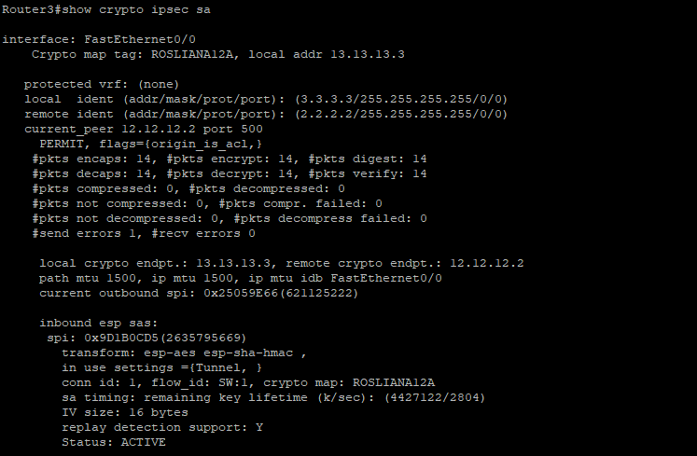

DMVPN (Dynamic Multipoint Virtual Private Network)
DMVPN (Dynamic Multipoint Virtual Private Network) adalah teknologi VPN dari Cisco yang dirancang untuk membuat jaringan VPN yang lebih fleksibel, scalable, dan dinamis dibandingkan dengan VPN tradisional seperti site-to-site IPsec biasa.
Apa itu DMVPN?
DMVPN singkatan dari Dynamic Multipoint Virtual Private Network.
Ini adalah teknologi yang memungkinkan banyak lokasi (hub dan sejumlah spoke) untuk saling terhubung melalui WAN atau internet dengan:
- Build VPN secara dinamis, tidak perlu konfigurasi statis setiap tunnel
- Mendukung hub-to-spoke dan spoke-to-spoke secara otomatis
- Menggabungkan beberapa teknologi: IPSec, multipoint GRE (mGRE), dan NHRP untuk membuat jaringan VPN yang lebih scalable dan efisien.
Komponen Utama DMVPN
Komponen | Fungsi 😊
mGRE (Multipoint GRE) | Interface GRE tunggal yang bisa memiliki banyak endpoint — satu interface dapat melayani banyak spoke.
NHRP (Next Hop Resolution Protocol) | Protokol dinamis yang memungkinkan spoke saling menemukan alamat IP fisik satu sama lain tanpa konfigurasi statis.
IPsec | Mengamankan trafik di dalam tunnel DMVPN (enkripsi, integritas, dll).
Cara Kerja Dasar DMVPN
- Hub dan spoke awalnya membentuk tunnel ke hub utama.
- Ketika satu spoke ingin mengirim data ke spoke lain, ia menghubungi hub untuk mendapatkan alamat fisik spoke tujuan (melalui NHRP).
- Setelah alamat diperoleh, dynamic IPsec tunnel dibuat langsung antara dua spoke tersebut.
- Tunnel ini hanya aktif bila diperlukan dan dapat teardown jika tidak digunakan lagi.

Perbedaan dengan VPN Tradisional
Fitur | VPN Statis Biasa | DMVPN
Konfigurasi peer | Harus statis satu-satu antara semua device | Hanya statis antara spoke dan hub; spoke-to-spoke otomatis
Skalabilitas | Sulit tumbuh banyak spoke | Mudah, bahkan ribuan spoke
Spoke-to-spoke | Melalui hub | Bisa langsung
Dynamic routing | Tidak selalu didukung | Didukung karena GRE bisa bawa routing
Keuntungan Utama DMVPN
- Scalable & dynamic — konfigurasi ringan bahkan jika banyak site
- Direct spoke-to-spoke tunnels — mengurangi latency dan bandwidth
- Zero-touch deployment — tambah spoke baru tanpa ubah hub
- Support routing dinamis & multicast — DMVPN bisa pakai OSPF, EIGRP, BGP
- Bisa di belakang NAT dengan dukungan NAT-T

DMVPN Phases (singkat)
DMVPN sering dibagi ke dalam phases berdasarkan kemampuan spoke-to-spoke dan routingnya:
- Phase 1 – semua traffic melalui hub
- Phase 2/3 – spoke bisa langsung berkomunikasi, routing lebih dinamis
(Tiap phase ada keuntungan dan konfigurasi yang berbeda)

Ringkasnya
DMVPN adalah solusi VPN yang lebih cerdas dan scalable, karena:
- Tidak perlu konfigurasi VPN statis satu per satu
- Mendukung koneksi dinamis antar banyak lokasi
- Memakai mGRE + NHRP + IPSec untuk keamanan dan fleksibilitas jaringan besar
- Cocok untuk WAN, cabang perusahaan, atau jaringan internet global yang kompleks

Skip dulu LABnya, Panjang banget sampai phase 3 wkwkw.

MPLS (Multiprotocol Label Switching)
MPLS adalah singkatan dari Multiprotocol Label Switching — sebuah teknologi routing/forwarding yang digunakan terutama dalam jaringan WAN (wide area networks) untuk mengirim data lebih cepat, efisien, dan terkontrol dengan menggunakan label daripada hanya mengandalkan alamat IP seperti pada routing tradisional.

Cara Kerja MPLS
- Labeling
Saat paket data masuk ke jaringan MPLS, router di edge network menempelkan sebuah label singkat ke paket tersebut.
- Forwarding
Router di dalam jaringan MPLS (LSR – Label Switch Router) hanya melihat label untuk menentukan ke mana paket harus diteruskan berikutnya, bukan membaca alamat IP lengkap. Ini mempercepat proses forwarding.
- Penghapusan Label
Saat paket keluar dari jaringan MPLS, label dihapus dan paket kemudian diarahkan menggunakan routing biasa.

MPLS Bukan Routing Biasa
Dalam routing tradisional, setiap router harus melihat alamat IP tujuan dan memeriksa tabel routing untuk memutuskan kemana paket harus dikirim. Dengan MPLS, paket diberi label yang sudah menunjukkan jalur (path) yang harus diikuti, sehingga router tidak perlu periksa routing table di setiap hop.
Karena itu, MPLS sering disebut sebagai teknologi Layer “2.5” — berada di antara Layer 2 (Data Link) dan Layer 3 (Network) dalam model OSI.

Kelebihan MPLS
- Lebih cepat dan efisien dalam forwarding paket
- Traffic engineering (mengatur jalur trafik untuk performa optimal)
- Quality of Service (QoS) dapat diterapkan untuk prioritas traffic
- VPN MPLS memungkinkan koneksi bisnis yang terpisah dan aman
- Mendukung banyak protokol, tidak hanya IP saja

Kapan MPLS Digunakan?
MPLS banyak dipakai:
- oleh ISP dan penyedia layanan WAN
- untuk menghubungkan kantor cabang besar secara privat dan efisien
- untuk layanan VPN MPLS, termasuk L3VPN atau EVPN
- saat performa, QoS, dan pengendalian jalur sangat penting

3.1 MPLS Backbone
Dalam jaringan komputer, backbone adalah jalur utama yang menghubungkan berbagai bagian jaringan (misalnya kantor, server, atau subnet) sehingga data bisa berpindah antar bagian tersebut dengan cepat dan efisien. Kapasitas backbone biasanya jauh lebih besar dibandingkan jaringan di cabang atau pengguna biasa supaya tidak mudah terjadi bottleneck (hambatan lalu lintas data).
MPLS singkatan dari Multi-Protocol Label Switching. Ini adalah teknologi jaringan yang mengatur alur data berdasarkan label, bukan alamat IP lengkap setiap kali data lewat router.
Secara sederhana:
- Saat paket data masuk ke jaringan MPLS, paket itu diberi label.
- Router-router di jalur backbone membaca label ini dan mengirim lebih cepat ke tujuan tanpa harus cek alamat IP panjang di setiap langkah.
- Ini membuat proses pengiriman data lebih cepat, efisien, dan stabil dibandingkan routing tradisional.
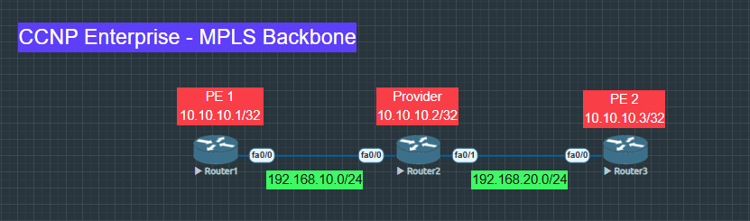
Contoh LAB MPLS Backbone

Konfigurasi IP Address.
Konfigurasi Router1
Router(config)#hostname Router1
Router1(config)#int fa0/0
Router1(config-if)#ip add 192.168.10.1 255.255.255.0
Router1(config-if)#no sh
Router1(config-if)#int lo0
Router1(config-if)#ip add 10.10.10.1 255.255.255.255
Router1(config-if)#no sh

Konfigurasi Router2
Router(config)#hostname Router2
Router2(config)#int fa0/0
Router2(config-if)#ip add 192.168.10.2 255.255.255.0
Router2(config-if)#no sh
Router2(config-if)#int fa0/1
Router2(config-if)#ip add 192.168.20.2 255.255.255.0
Router2(config-if)#no sh
Router2(config-if)#int lo0
Router2(config-if)#ip add 10.10.10.2 255.255.255.255
Router2(config-if)#no sh

Konfigurasi Router3
Router(config)#hostname Router3
Router3(config)#int fa0/0
Router3(config-if)#ip add 192.168.20.3 255.255.255.0
Router3(config-if)#no sh
Router3(config-if)#int lo0
Router3(config-if)#ip add 10.10.10.3 255.255.255.255
Router3(config-if)#no sh

Konfigurasi IGP Routing
Konfigurasi Router1
Router1(config)#router ospf 10
Router1(config-router)#network 10.10.10.1 0.0.0.0 area 0
Router1(config-router)#network 192.168.10.1 0.0.0.0 area 0
Router1(config-router)#exit

Konfigurasi Router2
Router2(config)#router ospf 10
Router2(config-router)#network 10.10.10.2 0.0.0.0 area 0
Router2(config-router)#network 192.168.10.2 0.0.0.0 area 0
Router2(config-router)#network 192.168.20.2 0.0.0.0 area 0

Konfigurasi Router3
Router3(config)#router ospf 10
Router3(config-router)#network 10.10.10.3 0.0.0.0 area 0
Router3(config-router)#network 192.168.20.3 0.0.0.0 area 0

Verifikasi Tabel Routing IGP: show ip route

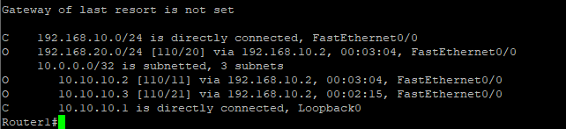
Router1
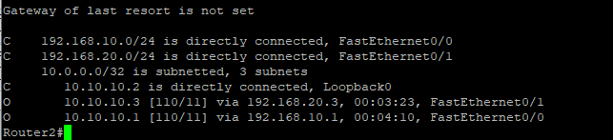
Router2
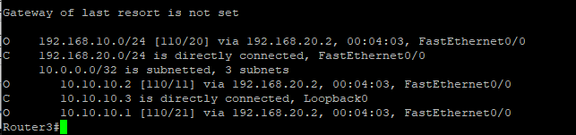
Router3

Test Ping antar loopback pada Router
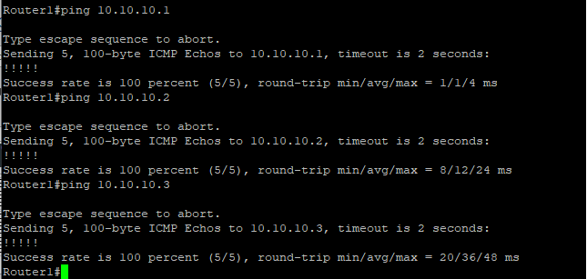
10.10.10.1, 10.10.10.2, 10.10.10.3

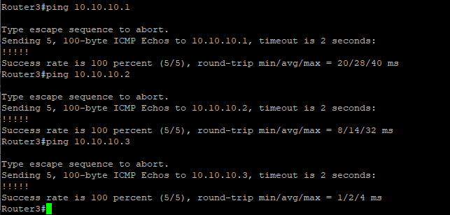
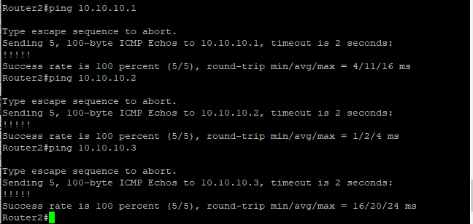

Konfigurasi BGP Routing
Konfigurasi Router1
Router1(config)#router bgp 123
Router1(config-router)#neighbor 10.10.10.3 remote-as 123
Router1(config-router)#neighbor 10.10.10.3 update-source lo0
Router1(config-router)#exit

Konfigurasi Router3
Router3(config)#router bgp 123
Router3(config-router)#neighbor 10.10.10.1 remote-as 123
Router3(config-router)#neighbor 10.10.10.1 update-source lo0

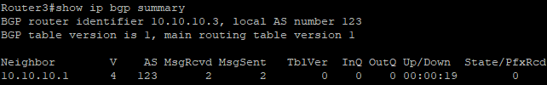
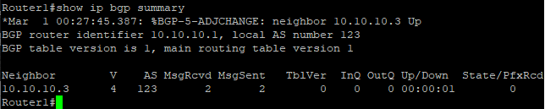
Verifikasi BGP Peeringnya: show ip bgp summary

Lanjut Konfigurasi MPLS.
Konfigurasi Router1
Router1(config)#mpls ip
Router1(config)#int fa0/0
Router1(config-if)#mpls ip
Router1(config-if)#
*Mar 1 00:48:54.667: %LDP-5-NBRCHG: LDP Neighbor 10.10.10.2:0 (1) is UP

Konfigurasi Router2
Router2(config)#mpls ip
Router2(config)#int fa0/0
Router2(config-if)#mpls ip
Router2(config-if)#int fa0/1
Router2(config-if)#mpls ip
Router2(config-if)#
*Mar 1 00:48:55.283: %LDP-5-NBRCHG: LDP Neighbor 10.10.10.1:0 (1) is UP
*Mar 1 00:49:11.439: %LDP-5-NBRCHG: LDP Neighbor 10.10.10.3:0 (2) is UP
Router2(config-if)#end

Konfigurasi Router3
Router3(config)#mpls ip
Router3(config)#int fa0/0
Router3(config-if)#mpls ip
Router3(config-if)#
Router3(config-if)#end
Router3#
*Mar 1 00:49:11.519: %LDP-5-NBRCHG: LDP Neighbor 10.10.10.2:0 (1) is UP

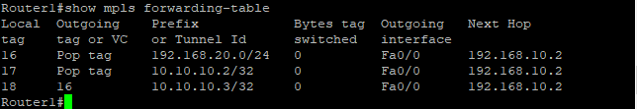
Verifikasi MPLS: show mpls forwarding-table

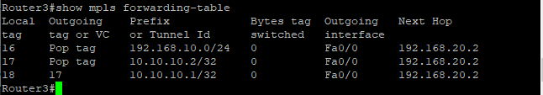
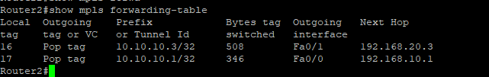
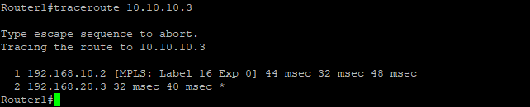
Traceroute dari Router1 ke 10.10.10.3

Router1 ketika akan menuju Router2, akan menggunakan label 16 sebelum sampai ke tujuan. Ini artinya MPLS Backbone sudah berhasil.

Note:
Routing Interior Gateway Protocol (IGP) dan Border Gateway Protocol (BGP) berfungsi secara berbeda dan memiliki hubungan yang erat dalam jaringan Multi Protocol Label Switching (MPLS). Routing IGP adalah protokol routing internal yang digunakan untuk menentukan jalur paket data dalam jaringan suatu autonomous system (AS). Protokol IGP yang paling sering digunakan adalah OSPF (Open Shortest Path First) dan IS-IS (Intermediate System to Intermediate System). IGP digunakan untuk menentukan jalur paket data dalam jaringan internal dan memastikan bahwa paket data dapat mencapai tujuannya dengan cepat dan efisien. Sementara itu, BGP digunakan untuk menentukan jalur paket data antar autonomous system (AS), yaitu jaringan yang beroperasi secara independen dan memiliki rencana routing yang berbeda. BGP membantu menentukan jalur paket data yang paling efisien dan stabil melalui jaringan yang besar dan kompleks, seperti jaringan Internet. Dalam jaringan MPLS, routing IGP digunakan untuk menentukan jalur paket data dalam jaringan internal, sementara BGP digunakan untuk menentukan jalur paket data antar autonomous system (AS). Hubungan antara kedua protokol ini adalah, BGP membantu menentukan jalur paket data melalui jaringan MPLS, sementara IGP memastikan bahwa paket data dapat mencapai tujuannya dengan cepat dan efisien dalam jaringan internal.

3.2 MPLS VPN
MPLS VPN (Multiprotocol Label Switching Virtual Private Network) adalah teknologi yang digunakan untuk membuat jaringan privat secara aman di atas jaringan bersama (shared infrastructure) seperti jaringan operator atau penyedia layanan, dengan memanfaatkan mekanisme MPLS untuk mengirimkan data antar lokasi secara efisien dan terisolasi dari trafik lain.
- MPLS (Multiprotocol Label Switching) sendiri adalah teknologi jaringan yang mengarahkan paket data melalui jalur yang ditentukan dengan label-label pendek, bukan dengan memeriksa alamat IP di setiap langkah.
- VPN (Virtual Private Network) adalah metode untuk membuat jaringan privat di atas jaringan bersama sehingga data antar lokasi perusahaan terasa seperti berada dalam jaringan lokal sendiri.
MPLS VPN adalah kombinasi dari keduanya:
Jaringan privat dibuat di atas backbone MPLS penyedia layanan, sehingga setiap “site” atau lokasi organisasi tetap terhubung seolah-olah berada dalam jaringan privat sendiri, tetapi menggunakan infrastruktur bersama yang sama.
Keunggulan MPLS VPN
- Privasi dan isolasi trafik — trafik pelanggan tetap terpisah dari pengguna lain tanpa harus lewat internet publik.
- Kinerja tinggi & rendah delay — karena jalur MPLS terkelola baik di backbone.
- Skalabilitas bagus — cocok untuk menghubungkan banyak lokasi (kantor cabang, data center) dengan mudah.
- Prioritas trafik (QoS) — bisa atur agar layanan penting (misal suara/video) tetap lancar.

Secara singkat:
MPLS VPN adalah metode membuat jaringan privat yang menghubungkan berbagai lokasi organisasi melalui jaringan MPLS penyedia layanan, sehingga tiap lokasi bisa berkomunikasi aman dan efisien seperti berada dalam satu jaringan sendiri meskipun datanya melewati jaringan bersama.
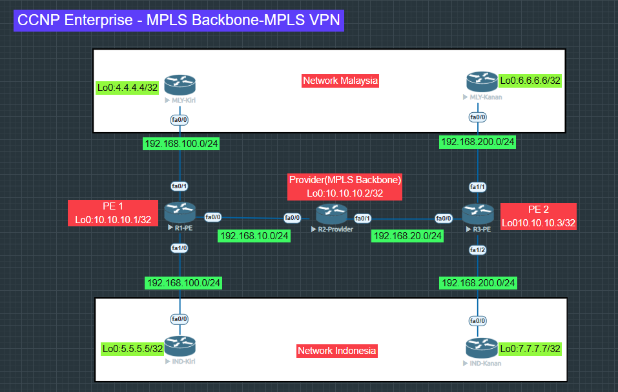
Contoh LAB MPLS VPN (Lanjutan dari LAB Sebelumnya)
Konfigurasi R1-PE
R1-PE(config)#hostname R1-PE
R1-PE(config)#ip vrf Malaysia-Kiri
R1-PE(config-vrf)#rd 123:1
R1-PE(config-vrf)#route-target export 123:1
R1-PE(config-vrf)#route-target import 123:1

Konfigurasi R1-PE
R1-PE(config)#ip vrf Indonesia-Kiri
R1-PE(config-vrf)#rd 123:2
R1-PE(config-vrf)#route-target export 123:2
R1-PE(config-vrf)#route-target import 123:2
R1-PE(config-vrf)#exit

Konfigurasi R3-PE
R3-PE(config)#ip vrf Malaysia-Kanan
R3-PE(config-vrf)#rd 123:1
R3-PE(config-vrf)#route-target export 123:1
R3-PE(config-vrf)#route-target import 123:1
R3-PE(config-vrf)#exit
R3-PE(config)#
R3-PE(config)#ip vrf Indonesia-Kanan
R3-PE(config-vrf)#rd 123:2
R3-PE(config-vrf)#route-target export 123:2
R3-PE(config-vrf)#route-target import 123:2
R3-PE(config-vrf)#exit

Kita bisa melihat bahwa pada PE-1 terdapat 2 customer yakni Malasyia dan Indonesia, maka kita bisa membuat 2 VRF yang bernama VRF Malasyia-Kiri dan VRF Indonesia-Kiri VRF pada dasarnya memiliki 2 komponen utama yakni : • RD (Route Distinguisher) o RD adalah identitas darisebuah VRF o Setiap customer memiliki VRF sendiri – sendiri o Penulisan RD dapat dituliskan seperti format berikut ini : - 16 bit AS Number : 32 – bit number → contoh : 65000 :1 - 32 bit IP Address : 15 – bit number → contoh : 192.168.0.1 : 1
Route Distinguisher (RD) adalah atribut yang digunakan dalam protokol Border Gateway Protocol (BGP) untuk membedakan rute dari satu Virtual Private Network (VPN) dengan yang lain di dalam jaringan yang sama. RD digunakan untuk memastikan bahwa dua rute yang memiliki nilai prefiks yang sama, namun mungkin berasal dari dua VPN yang berbeda, dianggap sebagai dua rute yang berbeda di dalam jaringan. RD berfungsi sebagai penanda unik untuk setiap rute VPN, dan menunjukkan asal usul rute tersebut dalam jaringan.
RD terdiri dari dua bagian: Nomor AS (ASN) dan Nomor yang Diinisiasi Administrator (AA). ASN adalah nomor unik yang diberikan kepada setiap penyedia layanan internet (ISP) oleh lembaga yang memerintah. AA adalah nomor yang ditentukan oleh penyedia layanan internet itu sendiri. RD harus unik di seluruh jaringan, sehingga rute dari satu VPN tidak dicampuradukkan dengan rute dari VPN yang lain. Ketika rute dari VPN diimpor ke BGP, RD ditambahkan ke awal prefiks rute. Selama proses distribusi rute di antara router BGP di jaringan, RD digunakan untuk memastikan bahwa setiap rute dari VPN tertentu dapat dibedakan dari rute lain yang mungkin memiliki prefiks yang sama. Dalam beberapa konfigurasi jaringan, beberapa VPN dapat menggunakan RD yang sama, namun RD tersebut tidak dapat digunakan oleh VPN yang berbeda dalam jaringan yang sama.
Oleh karena itu, RD harus dikelola dengan hati-hati dan diatur dengan benar untuk memastikan pemisahan rute yang sesuai di seluruh jaringan. • RT (Route Target) o RT digunakan untuk menentukan route yang mana yang akan diimport ke dalam VRF dan menentukan route mana yang akan diexport. o Sifatnya seperti routing policy o Format penulisannya seperti RD yakni seperti berikut - 16-bit AS Number : 32-bit number → contoh : 65000:1 - - 32-bit IP Address : 15-bit number → contoh : 192.168.0.1 :1 Konfigurasi VRF Route target adalah label atau tanda yang digunakan untuk mengontrol arah atau rute yang diambil oleh paket data dalam jaringan komputer yang menggunakan teknologi MPLS (Multi-Protocol Label Switching).
Route target digunakan untuk memastikan bahwa paket data hanya diteruskan ke jaringan yang dituju, sehingga mencegah paket data mengalami loop atau terjebak di dalam jaringan. Secara lebih rinci, route target merupakan nilai atau label yang terdapat dalam header paket data yang ditujukan untuk memberitahu perangkat jaringan (router) bahwa paket data tersebut hanya dapat diteruskan ke jaringan tertentu atau ke grup jaringan tertentu.
Route target ini biasanya digunakan dalam konfigurasi jaringan MPLS untuk menyediakan layanan Virtual Private Network (VPN). Dalam konfigurasi VPN MPLS, route target digunakan untuk mengatur aliran data antara pelanggan VPN (customer edge/CE) dan jaringan MPLS penyedia layanan (provider edge/PE). Route target juga digunakan untuk mengontrol distribusi routing antar jaringan VPN dan untuk memastikan bahwa setiap pelanggan VPN hanya dapat mengakses sumber daya jaringan yang diperbolehkan. Dengan menggunakan route target, jaringan MPLS dapat memastikan bahwa setiap paket data hanya diarahkan ke jaringan yang dituju, dan tidak mengalami masalah seperti routing loop atau terjebak di dalam jaringan.
Konfigurasi IP pada R1-PE
R1-PE(config)#int fa0/1
R1-PE(config-if)#ip vrf forwarding Malaysia-Kiri
R1-PE(config-if)#ip add 192.168.100.1 255.255.255.0
R1-PE(config-if)#no sh
R1-PE(config-if)#
R1-PE(config-if)#int fa1/0
R1-PE(config-if)#no switchport
R1-PE(config-if)#ip vrf forwarding Indonesia-Kiri
R1-PE(config-if)#ip add 192.168.100.1 255.255.255.0
R1-PE(config-if)#no sh
R1-PE(config-if)#exit

Tambahkan no switchport pada interface jika interface tidak mendukung sebagai Layer3.
Verifikasi VRF pada R1-PE
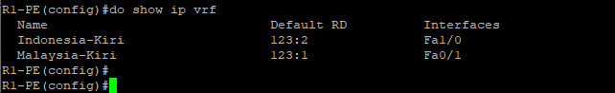
show ip vrf

Konfigurasi IP pada R3-PE
R3-PE(config)#int fa1/1
R3-PE(config-if)#no switchport
R3-PE(config-if)#ip vrf forwarding Malaysia-Kanan
R3-PE(config-if)#ip add 192.168.200.1 255.255.255.0
R3-PE(config-if)#no sh
R3-PE(config-if)#
R3-PE(config-if)#int fa1/2
R3-PE(config-if)#no switchport
R3-PE(config-if)#ip vrf forwarding Indonesia-Kanan
R3-PE(config-if)#ip add 192.168.200.1 255.255.255.0
R3-PE(config-if)#no sh
R3-PE(config-if)#exit

Tambahkan no switchport pada interface jika interface tidak mendukung sebagai Layer3.
Verifikasi VRF pada R3-PE
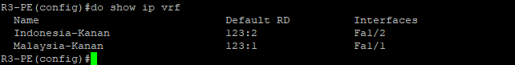
show ip vrf

Lanjut, Aktifkan MP-BGP

MP – BGP (Multi Protocol BGP) digunakan untuk membawa informasi routing, IP prefixes, VPN Customer dll menuju PE router lainnya.

Konfigurasi R1-PE
R1-PE(config)#router bgp 123
R1-PE(config-router)#address-family vpnv4
R1-PE(config-router-af)#neighbor 10.10.10.3 activate
R1-PE(config-router-af)#exit
R1-PE(config-router)#

Konfigurasi R3-PE
R3-PE(config)#router bgp 123
R3-PE(config-router)#address-family vpnv4
R3-PE(config-router-af)#neighbor 10.10.10.1 activate
R3-PE(config-router-af)#exit

MP-BGP (Multiprotocol Border Gateway Protocol) adalah versi dari protokol BGP (Border Gateway Protocol) yang memungkinkan pembagian informasi routing antar perangkat jaringan yang menggunakan berbagai protokol jaringan, seperti IPv4 dan IPv6. MP-BGP memungkinkan jaringan yang menggunakan protokol jaringan yang berbeda untuk berkomunikasi dan membagikan informasi routing dengan efisien. MP-BGP memastikan bahwa lalu lintas data dapat diteruskan dengan efisien antar perangkat jaringan yang menggunakan protokol jaringan yang berbeda, sehingga mempermudah migrasi dari protokol jaringan lama ke protokol jaringan baru.
Fitur ini juga mempermudah implementasi jaringan yang lebih luas dan memastikan bahwa jaringan tetap efisien meskipun ada perubahan atau peningkatan beban lalu lintas. MP-BGP sangat penting bagi perusahaan yang menggunakan jaringan yang besar dan kompleks, karena memastikan bahwa informasi routing dapat dibagikan dengan efisien dan mempermudah pembagian beban lalu lintas data antar perangkat jaringan. Ini juga mempermudah implementasi jaringan VPN (Virtual Private Network) dan memastikan bahwa lalu lintas data diteruskan dengan efisien melalui jaringan VPN.

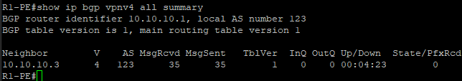
Verifikasi pada R1-PE dan R3-PE
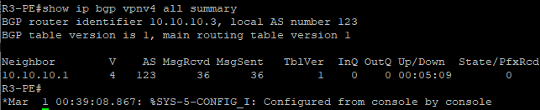

Hasil diatas menerangkan bahwa hubungan antar vpnv4 keduanya sudah terjalin.

3.3 MPLS VPN PE-CE Static Routing
MPLS VPN - PE CE Static Routing adalah salah satu jenis konfigurasi jaringan yang digunakan dalam teknologi MPLS (Multi-Protocol Label Switching) untuk menghubungkan pelanggan VPN (Virtual Private Network) dengan penyedia layanan jaringan (Service Provider). PE (Provider Edge) dan CE (Customer Edge) adalah dua jenis perangkat jaringan yang digunakan dalam konfigurasi MPLS VPN.
PE digunakan oleh penyedia layanan untuk menghubungkan jaringan pelanggan VPN ke jaringan MPLS penyedia layanan, sedangkan CE digunakan oleh pelanggan VPN untuk menghubungkan jaringannya dengan jaringan MPLS penyedia layanan. Dalam konfigurasi MPLS VPN - PE CE Static Routing, pengaturan routing antara PE dan CE dilakukan secara statis. Artinya, administrator jaringan harus secara manual menentukan rute jaringan yang diizinkan untuk dilalui oleh paket data antara PE dan CE.
Konfigurasi ini memungkinkan pengguna untuk memiliki kontrol yang lebih besar atas aliran data dan keamanan jaringannya. Untuk mengatur PE CE Static Routing, administrator jaringan perlu melakukan konfigurasi pada perangkat PE dan CE, termasuk pengaturan alamat IP dan routing table. Setelah konfigurasi selesai, paket data dapat mengalir di antara jaringan pelanggan VPN dan jaringan MPLS penyedia layanan dengan menggunakan rute yang telah ditentukan. Keuntungan dari MPLS VPN - PE CE Static Routing adalah dapat memberikan keamanan dan privasi yang lebih tinggi bagi pelanggan VPN. Namun, konfigurasi ini memerlukan waktu dan tenaga yang lebih besar dibandingkan dengan metode routing yang dinamis. Oleh karena itu, konfigurasi MPLS VPN - PE CE Static Routing biasanya digunakan pada jaringan dengan jumlah pelanggan yang relatif kecil dan tidak banyak berubah-ubah. Untuk topologi masih sama dan melanjutkan dari konfigurasi sebelumnya. Konfigurasi IP Address pada router CE.
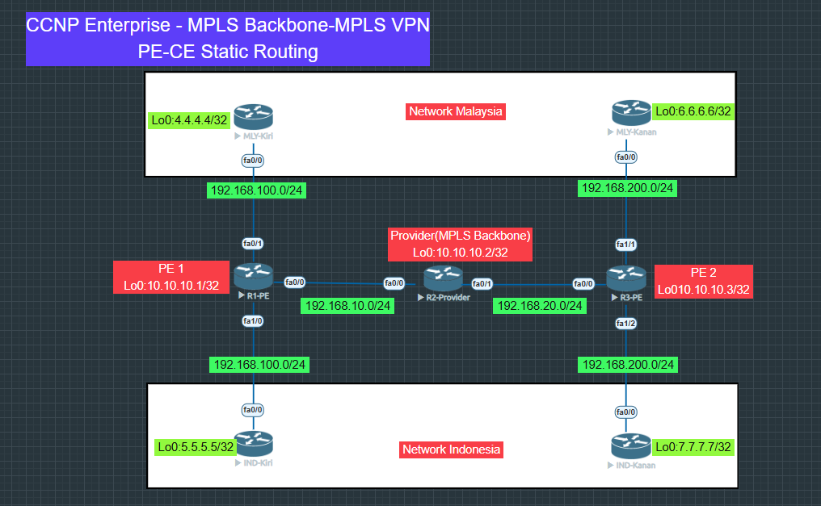
Contoh LAB MPLS VPN PE-CE Static Routing (Lanjutan dari LAB Sebelumnya)
Konfigurasi R4-MLY-Kiri
R4-MLY-Kiri(config)#hostname R4-MLY-Kiri
R4-MLY-Kiri(config)#int fa0/0
R4-MLY-Kiri(config-if)#ip add 192.168.100.2 255.255.255.0
R4-MLY-Kiri(config-if)#no sh
R4-MLY-Kiri(config)#int lo0
R4-MLY-Kiri(config-if)#ip add 4.4.4.4 255.255.255.255
R4-MLY-Kiri(config)#ip route 0.0.0.0 0.0.0.0 192.168.100.1

Konfigurasi R5-IND-Kiri
Router(config)#hostname R5-IND-Kiri
R5-IND-Kiri(config)#int fa0/0
R5-IND-Kiri(config-if)#ip add 192.168.100.2 255.255.255.0
R5-IND-Kiri(config-if)#no sh
R5-IND-Kiri(config-if)#exit
R5-IND-Kiri(config)#
R5-IND-Kiri(config)#int lo0
R5-IND-Kiri(config-if)#ip add 5.5.5.5 255.255.255.255
R5-IND-Kiri(config-if)#exit
R5-IND-Kiri(config)#
R5-IND-Kiri(config)#ip route 0.0.0.0 0.0.0.0 192.168.100.1
R5-IND-Kiri(config)#exit

Konfigurasi R6-MLY-Kanan
Router(config)#hostname R6-MLY-Kanan
R6-MLY-Kanan(config)#int fa0/0
R6-MLY-Kanan(config-if)#ip add 192.168.200.2 255.255.255.0
R6-MLY-Kanan(config-if)#no sh
R6-MLY-Kanan(config-if)#exit
R6-MLY-Kanan(config)#
R6-MLY-Kanan(config)#int lo0
R6-MLY-Kanan(config-if)#ip add 6.6.6.6 255.255.255.255
R6-MLY-Kanan(config-if)#exit
R6-MLY-Kanan(config)#
R6-MLY-Kanan(config)#ip route 0.0.0.0 0.0.0.0 192.168.200.1
R6-MLY-Kanan(config)#exit

Konfigurasi R7-IND-Kanan
Router(config)#hostname R7-IND-Kanan
R7-IND-Kanan(config)#int fa0/0
R7-IND-Kanan(config-if)#ip add 192.168.200.2 255.255.255.0
R7-IND-Kanan(config-if)#no sh
R7-IND-Kanan(config-if)#exit
R7-IND-Kanan(config)#
R7-IND-Kanan(config)#int lo0
R7-IND-Kanan(config-if)#ip add 7.7.7.7 255.255.255.255
R7-IND-Kanan(config-if)#exit
R7-IND-Kanan(config)#
R7-IND-Kanan(config)#ip route 0.0.0.0 0.0.0.0 192.168.200.1
R7-IND-Kanan(config)#exit

Konfigurasikan Static Routing & Redistribute pada Router PE-1 dan Router PE-3
Konfigurasi R1-PE
R1-PE(config)#$ ip route vrf Malaysia-Kiri 4.4.4.4 255.255.255.255 192.168.100.2
R1-PE(config)# ip route vrf Indonesia-Kiri 5.5.5.5 255.255.255.255 192.168.100.2
R1-PE(config)#router bgp 123
R1-PE(config-router)#address-family ipv4 vrf Malaysia-Kiri
R1-PE(config-router-af)#redistribute static
R1-PE(config-router-af)#redistribute connected
R1-PE(config-router-af)#address-family ipv4 vrf Indonesia-Kiri
R1-PE(config-router-af)#redistribute static
R1-PE(config-router-af)#redistribute connected

Konfigurasi R3-PE
R3-PE(config)#$ ip route vrf Malaysia-Kanan 6.6.6.6 255.255.255.255 192.168.200.2
R3-PE(config)#$ ip route vrf Indonesia-Kanan 7.7.7.7 255.255.255.255 192.168.200.2
R3-PE(config)#router bgp 123
R3-PE(config-router)#address-family ipv4 vrf Malaysia-Kanan
R3-PE(config-router-af)#redistribute static
R3-PE(config-router-af)#redistribute connected
R3-PE(config-router-af)#address-family ipv4 vrf Indonesia-Kanan
R3-PE(config-router-af)#redistribute static
R3-PE(config-router-af)#redistribute connected
R3-PE(config-router-af)#exit

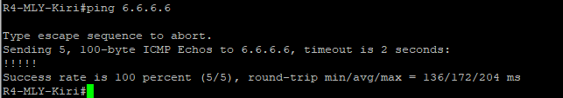
Verifikasi.
Test Ping sesame CE dari R4 ke R6 (MLY-Kiri ke MLY-Kanan)

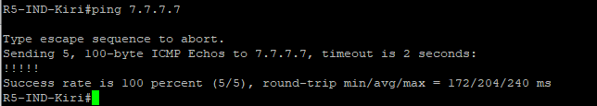
Test Ping sesame CE dari R5 ke R7 (IND-Kiri ke IND-Kanan)

VRF (Virtual Routing Forwarding)
VRF (Virtual Routing and Forwarding) adalah:
Teknologi yang memungkinkan satu router memiliki lebih dari satu routing table yang terpisah.
Artinya:
- Satu router
- Tapi seolah-olah menjadi banyak router logis
- Tiap VRF tidak saling melihat rute satu sama lain

Analogi gampang
Bayangkan satu gedung Di dalamnya ada beberapa perusahaan:
- Perusahaan A
- Perusahaan B
Alamat ruangannya bisa sama, tapi:
- tidak saling masuk
- tidak saling lihat
Itulah VRF.
Fungsi VRF
Dengan VRF, kita bisa:
- Memisahkan jaringan (isolasi)
- Menggunakan IP address yang sama di jaringan berbeda
- Mengamankan traffic antar pelanggan
- Menghemat perangkat (cukup 1 router)

Jenis VRF
VRF-Lite
- Tanpa MPLS
- Dipakai di router biasa
- Routing antar VRF pakai:
  - static route
  - OSPF / RIP per VRF
VRF MPLS (L3VPN)
- Pakai MPLS
- Pakai MP-BGP (vpnv4)
- Dipakai oleh ISP (PE router)

